TESTE N.º 1 – Proposta de resolução

Caderno 1
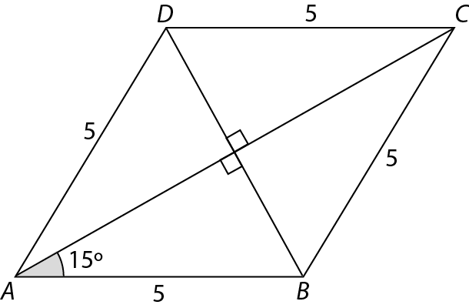
- Opção (B)
$$P_{\left[ABCD\right]}=20⇔4×l=20⇔l=5$$
$$sen\left(15°\right)=\frac{\frac{d}{2}}{5}⇔d=10 sen\left(15°\right)$$
$$cos\left(15°\right)=\frac{\frac{D}{2}}{5}⇔D=10 cos\left(15°\right)$$
$$A_{\left[ABCD\right]}=\frac{d×D}{2}=\frac{10 sen\left(15°\right)×10 cos\left(15°\right) }{2}=$$
$=50 sen\left(15°\right)cos\left(15°\right)=$
$=12,5$

- $A_{\left[ABC\right]}=\frac{\overline{AB}×\overline{BC}}{2}$
$A\hat{D}C=180°-60°=120°$
$A\hat{C}D=180°-120°-20°=40°$

$$\frac{sen\left(40°\right) }{3}=\frac{sen\left(20°\right)}{\overline{DC}}⇔\overline{DC}=\frac{3×sen\left(20°\right)}{sen\left(40°\right)}$$
$\overline{DC}≈1,59627$ cm

$D\hat{C}B=180°-90°-60°=30°$
$$\frac{sen\left(90°\right) }{1,59627}=\frac{sen\left(60°\right)}{\overline{BC}}⇔\overline{BC}=\frac{1,59627×\frac{\sqrt{3}}{2}}{1}$$
$\overline{BC}≈1,38241$ cm

$A_{\left[ABC\right]}=\frac{(3+0,79814)×1,38241}{2}≈2,6$ cm²

3.1. $A_{\left[ABC\right]}=\frac{\overline{AB}×\overline{B^{'}C}}{2}$, sendo $B'$ a projeção ortogonal de $B$ sobre $DC$.
$A\left(\cos\left(π-α\right), sen\left(π-α\right)\right)=(-cosα, senα)$
$A∈2.° Q$, logo, $-cosα<0$. Então, $\left|-cosα\right|=cosα$.
$\overline{AB}=cosα$
$\overline{B^{'}C}=tgα-senα$
$A_{\left[ABC\right]}=\frac{cosα(tgα-senα)}{2}$ $=\frac{cosα\left(\frac{senα}{cosα}-senα\right)}{2}=$
$=\frac{senα-senαcosα}{2}=$
$=\frac{senα(1-cosα)}{2}$

3.2. $\frac{senα(1-cosα)}{2}<\frac{1}{8}×π$
$y_{1}=\frac{senα(1-cosα)}{2}, α∈\left]\frac{π}{4}, \frac{π}{2}\right[$
$y_{2}=\frac{π}{8}$
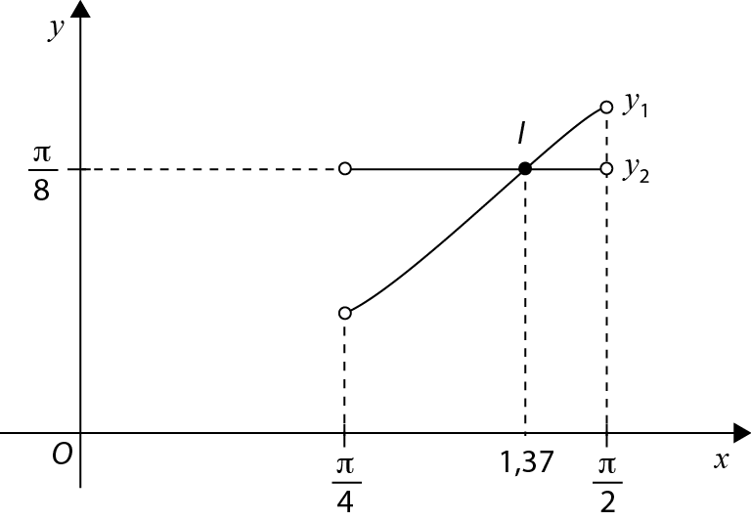
$I(a, b)$, com $a≈1,37$ e $b≈0,39$.
A área do triângulo $\left[ABC\right]$ é inferior a $\frac{π}{8}$, para $α∈\left]\frac{π}{4}, a\right[$, com $a≈1,37$.

3.3. $\operatorname{tg}\left(π-α\right)=-2⇔-tgα=-2⇔tgα=2$
$A\left(\frac{3π}{2}-α\right)=\frac{sen\left(\frac{3π}{2}-α\right)\left(1-cos\left(\frac{3π}{2}-α\right)\right)}{2}=\frac{-cosα(1+senα)}{2}$
Sabemos que $1+{tg}^{2}α=\frac{1}{\cos^{2}α}$.
Assim:
$1+4=\frac{1}{\cos^{2}α}⇔\cos^{2}α=\frac{1}{5}$
$⇔cosα=±\frac{\sqrt{5}}{5}$
Como $α∈\left]\frac{π}{4},\frac{π}{2}\right[$, então $cosα=\frac{\sqrt{5}}{5}$.
Pela fórmula fundamental da trigonometria, ${sen}^{2}α+\cos^{2}α=1$, vem que:
${sen}^{2}α+\frac{1}{5}=1⇔{sen}^{2}α=\frac{4}{5}⇔senα=±\frac{2\sqrt{5}}{5}$
Como $α∈\left]\frac{π}{4},\frac{π}{2}\right[$, então $senα=\frac{2\sqrt{5}}{5}$.
Logo:
$A\left(\frac{3π}{2}-α\right)=\frac{- \frac{\sqrt{5}}{5}\left(1+\frac{2\sqrt{5}}{5}\right)}{2}=\frac{- \frac{\sqrt{5}}{5} - \frac{2}{5 }}{2}=-\frac{\sqrt{5}}{10}-\frac{2}{10}$ $=-\frac{\sqrt{5}+2}{10}$

Caderno 2

- ${\overline{AB}}^{2}=2^{2}+{\left(2\sqrt{3}-2\right)}^{2}-2×2×(2\sqrt{3}-2)cos⁡(30°)$
⇔ ${\overline{AB}}^{2}=4+(12-8\sqrt{3}+4)-4×(2\sqrt{3}-2)×\frac{\sqrt{3}}{2}$
⇔ ${\overline{AB}}^{2}=20-8\sqrt{3}-12+4\sqrt{3}$
$\underset{\overline{AB}>0}{\underbrace{⇔}}$ $\overline{AB}=\sqrt{8-4\sqrt{3}}$

Outro processo de resolução
$$\frac{sen\left(30°\right)}{\overline{AB}}=\frac{sen\left(45°\right)}{2\sqrt{3}-2}⇔\overline{AB}=\frac{\frac{1}{2}\left(2\sqrt{3}-2\right)}{\frac{\sqrt{2}}{2}}$$
$⇔\overline{AB}=\frac{2\sqrt{3}-2}{\sqrt{2}}$
$⇔\overline{AB}=\frac{2\sqrt{6}}{2}-\frac{2\sqrt{2}}{2}$
$⇔\overline{AB}=\sqrt{6}-\sqrt{2}$

- Opção (B)
$${sen}^{2}\left(\frac{π}{13}\right)-sen\left(\frac{9π}{2}\right)+\cos\left(2019π\right)+cos\left(-\frac{π}{3}\right)+9tg\left(\frac{17π}{6}\right)+\cos^{2}\left(\frac{3π}{4}\right)+\cos^{2}\left(\frac{π}{13}\right)=$$
$$={sen}^{2}\left(\frac{π}{13}\right)+\cos^{2}\left(\frac{π}{13}\right)-sen\left(4π+\frac{π}{2}\right)+\cos\left(1009×2π+π\right)+cos\left(\frac{π}{3}\right)+9tg\left(2π+\frac{5π}{6}\right)+{\left(-cos\frac{π}{4}\right)}^{2}=$$
$$=1-sen\left(\frac{π}{2}\right)+\cos\left(π\right)+cos\left(\frac{π}{3}\right)+9tg\left(\frac{5π}{6}\right)+{\left(cos\frac{π}{4}\right)}^{2}=$$
$$=1-1+\left(-1\right)+\frac{1}{2}+9×\left(-tg\left(\frac{π}{6}\right)\right)+{\left(\frac{\sqrt{2}}{2}\right)}^{2}=$$
$$=-1+\frac{1}{2}-3\sqrt{3}+\frac{1}{2}=$$
$$=-3\sqrt{3}$$

- Opção (C)
$$B\left(2\cos\left(135°\right), 2sen\left(135°\right)\right)=(-\sqrt{2}, \sqrt{2})$$
$\cos\left(135°\right)=\cos\left(180°-45°\right)=-cos\left(45°\right)=-\frac{\sqrt{2}}{2}$
$\operatorname{sen}\left(135°\right)=\operatorname{sen}\left(180°-45°\right)=sen\left(45°\right)=\frac{\sqrt{2}}{2}$

$${\overline{BD}}^{2}={\overline{BC}}^{2}+{\overline{CD}}^{2}⇔{\overline{BD}}^{2}={\left(\sqrt{2}\right)}^{2}+{(6-\sqrt{2})}^{2}$$
${⇔\overline{BD}}^{2}=2+36-12\sqrt{2}+2$
${⇔\overline{BD}}^{2}=40-12\sqrt{2}$
$\underset{\overline{BD}>0}{\underbrace{⇔}}\overline{BD}=\sqrt{40-12\sqrt{2}}$

4.1. Opção (B)
$f\left(x\right)={\frac{\left(1+tgx\right)}{1+{tg}^{2}x}}^{2}=$
$=\frac{1+2tgx+{tg}^{2}x}{\frac{1}{\cos^{2}x}}=$
$=\cos^{2}x\left(1+2\frac{senx}{cosx}+\frac{{sen}^{2}x}{\cos^{2}x}\right)=$
$=\cos^{2}x+2senxcosx+{sen}^{2}x=$
$={\left(senx+cosx\right)}^{2}$

4.2. $f\left(x\right)=1-senx$ ⇔ ${\left(senx+cosx\right)}^{2}=1-senx$
⇔ ${sen}^{2}x+2senxcosx+ \cos^{2}x=1-senx$
⇔ $1+2senxcosx=1-senx$
⇔ $2senxcosx+senx=0$
⇔ $senx(2cosx+1)=0$
⇔ $senx=0 ∨ cosx=-\frac{1}{2}$
⇔ $x=kπ∨ x=\frac{2π}{3}+2kπ∨x=\frac{4π}{3}+2kπ, k∈Z$

Em $\left]-π, 3π\right[:x=-\frac{2π}{3}$ e $x=0$ e $x=\frac{2π}{3}$ e $x=π$ e $x=\frac{4π}{3}$ e $x=2π$ e $x=\frac{8π}{3}$

C.S. $=\left\{- \frac{2π}{3}, 0, \frac{2π}{3}, π, \frac{4π}{3}, 2π, \frac{8π}{3}\right\}$

- Opção (C)
Tem-se que $x∈2.° Q$.
No 2.º quadrante, o seno é decrescente, o cosseno é decrescente e a tangente é crescente.

6. Opção (D)
$sen\left(arctg\left(\frac{1}{2}\right)\right)+cos\left(arcsen(1)\right)=senα+cos\left(\frac{π}{2}\right)$, com $α∈\left]-\frac{π}{2}, \frac{π}{2}\right[$ tal que $tgα=\frac{1}{2}$
$=senα+0=$
$=senα$
Sabemos que $1+{tg}^{2}α=\frac{1}{\cos^{2}α}$ .
Logo:
$1+\frac{1}{4}=\frac{1}{\cos^{2}α}$ ⇔ $\frac{5}{4}=\frac{1}{\cos^{2}α}$
⇔ $\cos^{2}α=\frac{4}{5}$

Pela fórmula fundamental da trigonometria, ${{sen}^{2}α+cos}^{2}α=1$, vem que:
${sen}^{2}α=1-\frac{4}{5}$ ⇔ ${sen}^{2}α=\frac{1}{5}$ ⇔$senα=±\frac{\sqrt{5}}{5}$

Como $α∈1.° Q$ (pois $α∈\left]-\frac{π}{2}, \frac{π}{2}\right[$e $tgα>0$), então $senα=\frac{\sqrt{5}}{5}$.
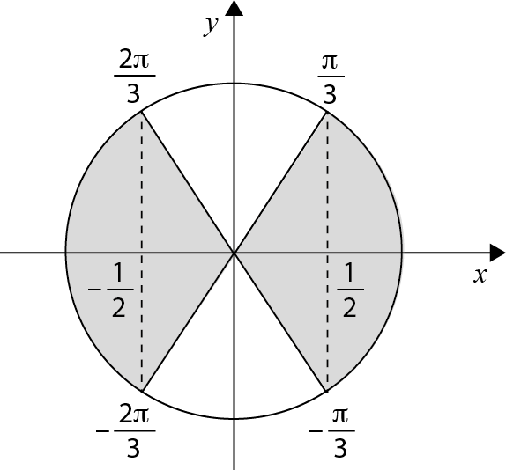
7. $\left|2\cos{x}\right|>1⇔2\left|\cos{x}\right|>1⇔ \left|\cos{x}\right|>\frac{1}{2}$
$⇔\cos{x}>\frac{1}{2} ∨\cos{x}<-\frac{1}{2}$

Em $\left[-π, π\right]$: $-π≤x<-\frac{2π}{3} ∨ -\frac{π}{3}<x<\frac{π}{3} ∨ \frac{2π}{3}<x≤π$

C.S. $=\left[-π, -\frac{2π}{3}\right[∪\left]-\frac{π}{3}, \frac{π}{3}\right[∪\left]\frac{2π}{3},π\right]$

